Технологическая карта урока: Русский язык
Учитель: Соснина Е.Г.
Класс: 4 Б
Дата проведения: 25 февраля 2016 г.
Тема урока: Склонение имён прилагательных во множественном числе.
Место урока в теме : 2 урок в теме «Склонение имён прилагательных множественного числа»
Тип урока : комбинированный
Цель и ожидаемый результат (для учителя):
- Формировать умения склонять имена прилагательные во
множественном числе (основная цель урока);
- Характеризовать имя прилагательное, как самостоятельную часть речи;
- Развивать умение употреблять имена прилагательные в устной и
письменной речи;
- Закрепить умение учащихся правильно склонять по падежам имена прилагательные;
- Повторить алгоритм определения форм имени прилагательного;
- Повторить смежные области знаний в русском языке;
- Развивать внимание, речь учащихся; навыки самоконтроля и взаимоконтроля; способствовать развитию навыков сотрудничества.
Цель и ожидаемый результат (для обучающихся): научиться склонять имена прилагательные во множественном числе; учиться точно употреблять имена прилагательные в устной и письменной речи; повторить всё об имени прилагательном; работать в паре дружно, учиться сотрудничеству , высказывать свою точку зрения и аргументировать её.

Задачи урока: предметные - повторить понятие о прилагательном как части речи, его роли в русском языке, учить склонять имена прилагательные во множественном числе, закрепить алгоритм определения падежа у имён прилагательных; показать на практике свои знания об изменении прилагательных по родам, числам, падежам (в единственном числе).
метапредметные - развивать речь, орфографическую зоркость, внимание; умение ставить и решать учебную задачу на этапе введения в новую тему, строить модели слова, заполнять блок-схемы, анализировать и классифицировать понятия по определенному признаку; овладение приёмами отбора и систематизации материала на определённую тему; воспитывать толерантность, чувство взаимопомощи, умение общаться; воспитывать любовь к русскому языку, любовь к русской земле ( на примере наступающего времени года).
Оборудование к уроку: учебник Поляковой А.В. “Русский язык” 4-й класс 2 ч. (УМК “Система обучения Л.В.Занкова”), интерактивная доска, презентация к уроку, проектор, индивидуальные карточки с разноуровневыми заданиями, карточки-модели для составления схемы слова, карточки с блок-схемами для групповой работы.
Используемые педагогические технологии: проблемное обучение, развитие критического мышления через чтение и письмо, технология обучения в сотрудничестве, дифференцированное обучение, здоровьесберегающие технологии, ИКТ.
На уроке присутствовали:
зам. директора по УВР ___________________________________________________________________________________
учителя начальных классов ________________________________________________________________________________

Этап урока | Цели этапа | Деятельность учителя | Деятельность учащихся | Планируемые результаты
 |  |  |  | Личностные | Метапредметные | Предметные
1. Мотивация к учебной деятельности (орг. момент)  (4 мин) | Включение в учебную деятельность | Организация начала урока. Приветствие, проверка готовности к уроку, д/з  Эмоциональный настрой на урок.  - Ребята, давайте начнём урок с добрых пожеланий друг другу, поделитесь хорошим настроением.  - А решила показать вам настроение через картину русского художника и стихотворение русской поэтессы.  Предлагает ученикам прочитать отрывок из стихотворения Ирины Асеевой  Солнце греет и взрослых, и маленьких,  Солнце топит сугробы и льдинки,  На лугу, у домов на проталинках  Пробиваются стрелки-травинки.  И звенят ручейки голосистые,  Набухают душистые почки,  Облака в небе чистые, быстрые  Ждут рождения клейких листочков.  - Как бы вы назвали стихотворение?  - При помощи каких художественно-выразительных средств языка можно описать красоту русской природы наиболее красочно и точно?  Настраиваемся на тему урока (слайд 1)  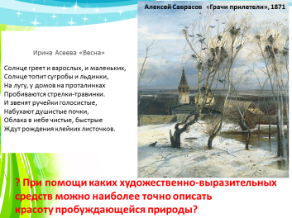 | Проверяют готовность к уроку  Дети желают хорошего дня своему соседу.  Читают отрывок, рассматривают картину Ал.Саврасова «Грачи прилетели», предполагают как можно назвать это стихотворение. Предполагают, что в русском языке должно быть большое количество эпитетов для точности и красоты изъяснения. | Выражать положительное отношение к процессу познания, проявлять желание проявлять новое. | Регулятивные:  -нацеливание на успешную деятельность.  Коммуникативные:  - формирование умения слушать и слышать | Развитие речевых навыков учащихся (понимать, анализировать, оценивать явную и скрытую информацию в прочитанном и прослушанном текстах), умения  называть художественно-выразительные средства языка.
2. Актуализация  Опорных знаний о прилагательном  (6 мин) | «Ввод в урок» -ориентировка учеников в том, что предстоит сделать;  активизировать соответствующие мыслительные операции, внимание, память. | М * Минутка чистописания  яя яя ое ее ый ий ой ый ий (ДОСКА И. лист 1)  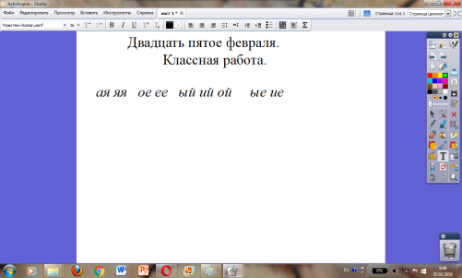  - О чём вам говорит сочетание данных букв?  * Работа в парах (актуализация знаний о прилагательном)  Заполните таблицу, обсудите с соседом спорные моменты, сверьтесь с ключом (алгоритм работы в парах слайд 2, ключ слайд 3)  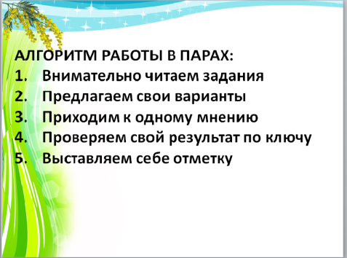  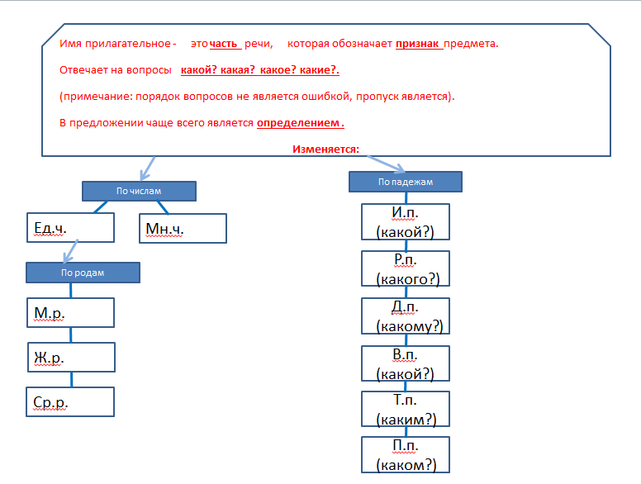 | Делают вывод, что такие окончания имеют прилагательные, записывают сочетания букв  Дети заполняют блок-схему (приложение 1)  о формах изменения прилагательного, сравнивают с ключом на доске. Ставят себе отметку.  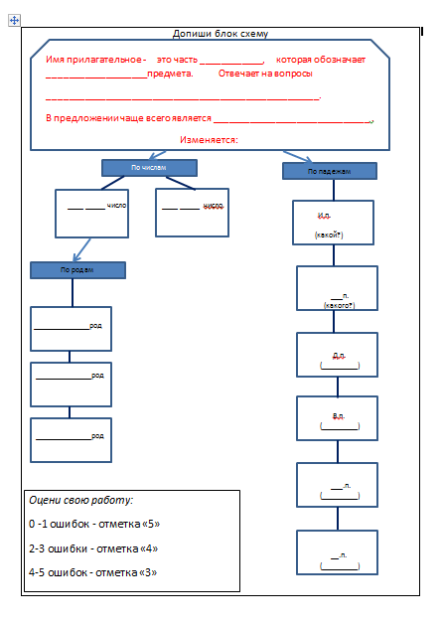 | Самоопределение, оценивание.  Выражать положительное отношение к процессу познания; проявлять внимание, желание узнать больше.  - знание основных моральных норм работы в паре (справедливого распределения, взаимопомощи, ответственности). | Коммуникативные-  умение слушать и говорить,  Регулятивные:  -умение оценивать свою деятельность. | Умение  определять  тему урока.  Определение уровня знаний об имени прилагательном, умения заполнять схему, анализировать полученный результат.
3. Формулирование темы урока, постановка учебной задачи  (6 мин) | Ситуация для открытия темы и целей урока | Распредели на 2 группы: (доска)  Наступила весна, лё..кими волнами, быстрым ручейком, свежей л.стве, река проснулась, день прибывает, растаявшему снегу, распаханное поле.  (слайд 4.)  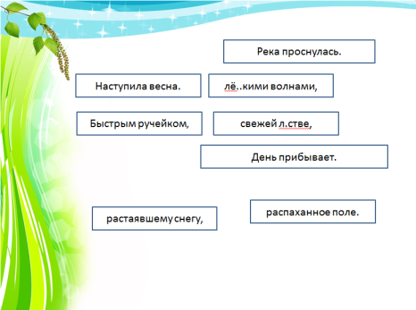  1 группа - грамматические основы  2 группа - словосочетания с прилагательными  Запишите 2 группу, выделите окончания прилагательных.  Из 2 группы найдите «лишнее» словосочетание: (находят лишнее словосочетание лёгкими волнами)  - Почему вы считаете это словосочетание «лишним»? (во множественном числе)  - Как вы думаете, о чём пойдёт речь сегодня на уроке? (склонение имен прилагательных во множественном числе,  правописание окончаний)  Формулирование целей урока. (слайд 5)  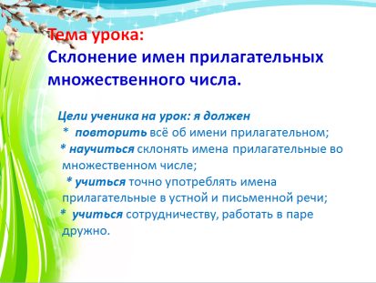 | Под руководством учителя распределяют словосочетания на 2 группы  Записывают 2 группу, выделяют окончания прилагательных.  Мы должны повторить о склонении прилагательных в единственном числе и научиться склонять прилагательные во множественном  числе и, конечно, правильно употреблять их в речи. |  | Регулятивные:  - постановка учебной задачи на основе соотнесения того, что уже известно и усвоено учащимися и того, что еще не известно;  Познавательные:  - постановка и решение проблемы;  Коммуникативные:  - умение ясно и четко излагать свое мнение, выстраивать речевые конструкции. | Умение отличать грамматическую основу от словосочетания, отличать множественное число от единственного.  Формирование орфографической зоркости, умения выделять окончания прилагательных.
4. Учебно-познавательная деятельность  (15 мин) | Выявление учащимися нового знания и формирование способности к его использованию  Физкультминутка (2мин) | * Наблюдение за изменением окончаний прилагательных во множественном числе  - Ребята, вернёмся к «лишнему» словосочетанию (лёгкими волнами.  - Давайте подберём автоним к прилагательному. (тяжёлыми волнами).  - Поставим это словосочетание в именительный падеж. (тяжёлые волны).  На доске появляется запись (ДОСКА И. лист 2)  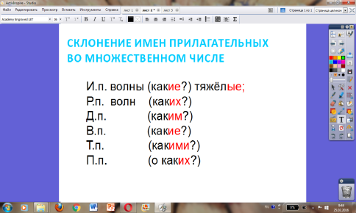  И.п. (какие?) тяжёлые волны  (коллективно заканчиваем разбор на доске).  - В каком числе и роду стоит наше прилагательное? Как вы это определили? (Алгоритм)  * Работа в группах, самостоятельная работа  - У прилагательных множественного числа есть один общий секрет. Этот секрет вы сможете раскрыть, просклоняв свое словосочетание. Склоняете словосочетание самостоятельно, а потом сравниваете с соседом окончания прилагательных.  1 вариант: горные озёра  2 группа: полевые цветы  (ДОСКА З.+ слайд 6 как опора)  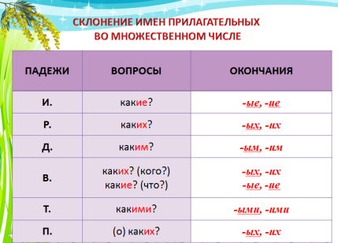  - В каком роду и числе стоит словосочетания у 1 в.? У 2 в.?  - Как это можно узнать? (по роду и числу существительного)  - Что вы заметили? (слайд 7) 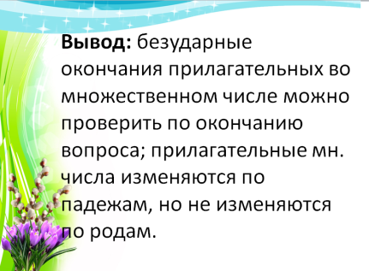  Вопрос с *: В какой еще части речи множественное число не зависело от рода? (Глаголы прошедшего времени).  Проводит физминутку:  - Я вижу, вы немного устали, проведем разминку. Я буду называть словосочетание. Если в нем прилагательное мужского рода - все приседаем; если женского – хлопаем.  Густая трава, лучи солнечные, зелёные почки, зелёные ростки, о долгожданной весне, суровыми морозами, апрельское утро(?), хороших дней. | Подбирают антоним к слову, вспоминают где можно посмотреть антоним или синоним при затруднении.  Коллективно  (по-цепочке) склоняем словосочетание тяжелые волны (ДОСКА И лист 2)  Проговаривают алгоритм определения рода, числа, падежа у прилагательного.  Склоняют словосочетания по вариантам, сравнивают окончания (меняются тетрадями)  Выполняют задания самостоятельно, проверяют в парах, используя памятку на доске, где представлены падежные вопросы прилагательных множественного числа с выделенными окончаниями.  Делают вывод: безударные окончания прилагательных во множественном числе можно проверить по окончанию вопроса; прилагательные мн. числа изменяются по падежам, но не изменяются по родам  Должны заметить прилагательное и существительное среднего рода. | -готовность к сотрудничеству, оказанию помощи, распределение ролей;  - оценивание усваиваемого содержания. | Регулятивные:  - предвосхищение результата и уровня усвоения знаний.  Познавательные:  - выбор наиболее эффективных способов решения задач в зависимости от конкретных условий;  Коммуникативные:  - умение с достаточной полнотой и точностью выражать свои мысли в соответствии с задачами. | Умение подбирать антоним, склонять словосочетание с прилагательных во множественном числе. Умение пользоваться алгоритмом определения рода, числа, падежа у имени прилагательного.
5. Закрепление нового  (15 мин) | Применение нового знания  Зрительная гимнастика | Работа над словообразованием с моделированием  Перед вами группа слов. Дайте ей характеристику.  Обл.ко, слякоть, в.сна, п.сев. (ДОСКА З. )  (попробовать выдать слякоть за глагол)  Создадим из этих слов прилагательные множественного числа в именительном падеже и составим к ним модели.  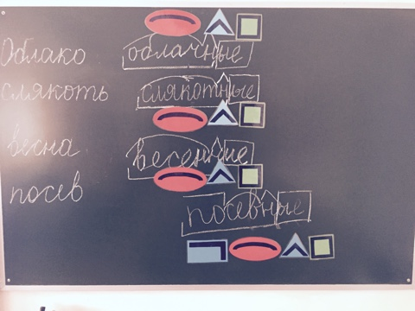  Учитель проводит зрительную гимнастику  (слайд 8)  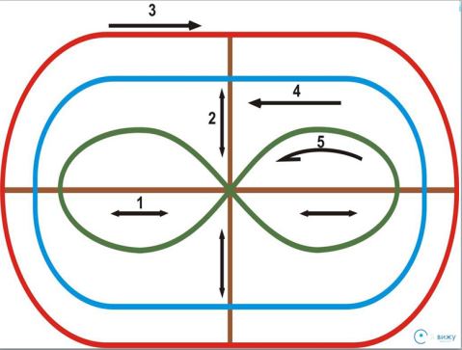  *Самостоятельная работа  Работа по учебнику. Выполнить упражнение 90 стр.49  (проверка при помощи ключа на ДОСКЕ И. лист 3)  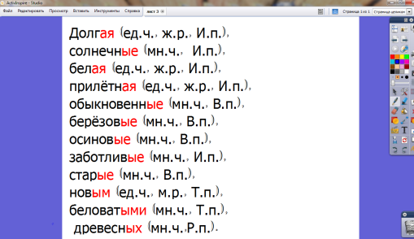  Дополнительное задание (дифференцированное) (Приложение 2). | Проговаривают, что это существительные. Вставляем пропущенные буквы. Образуем при помощи моделей прилагательные  Выписывают прилагательные из текста Сергея Аксакова, указывают род, число, вопрос, падеж, окончание.  Выполняют задание на употребление прилагательных множественного числа в речи. |  | Регулятивные:  - умение действовать по плану и планировать свою деятельность;  - умение контролировать процесс и результаты своей деятельности.  Познавательные:  - поиск и выделение необходимой информации, применение методов информационного поиска.  Коммуникативные:  - планирование учебного сотрудничества с учителем и сверстниками;  - умение с достаточной полнотой и точностью выражать свои мысли в соответствии с задачами и условиями коммуникации. | Овладение приёмами словообразования и моделирования.  Умение самостоятельно искать прилагательные и определять их формы.  Умение самостоятельно употреблять прилагательные множественного числа в речи.
6. Рефлексия учебной деятельности на уроке  (5 мин) | Подвести итог проделанной работы на уроке; самооценка результатов деятельности | Направляет мысли, выслушивает ответы, организует взаимо и само-оценивание  - Какую цель ставили перед собой?  - Достигли ли мы цели?  -Что было интересным?  трудным? (слайд 9)  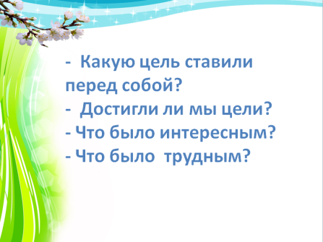  Оцените свою работу на уроке.  -Выберите листик, который наиболее точно подходит к вашей работе на уроке (слайд 10)  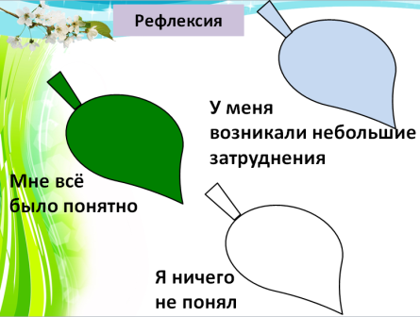 | Оценивает себя и других, по заранее озвученным критериям, аргументирует оценку.  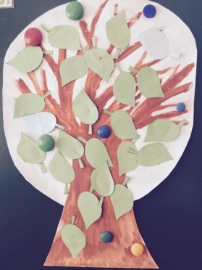 | - оценивание усваиваемого содержания, исходя из социальных и личностных ценностей;  оценивать собственную учебную деятельность: свои достижения, степень самостоятельности, причины неудач. | Регулятивные:  - оценка – осознание качества и уровня освоения и владения теми или иными учебными действиями;  - осуществлять итоговый контроль  Коммуникативные:  - умение строить продуктивное взаимодействие в сотрудничестве со сверстниками и взрослыми.  - проявлять активность в деятельности. | Совершенствование навыков устного высказывания
7. Домашнее задание  (1 мин) |  | Упр. 89 с.49 (1 вариант –базовый уровень), упр.91 (2 вариант-повышенный уровень).  

